Optez pour le Circuit Training !

Une pratique alternative peut vous permettre de conserver les acquis, de poursuivre l’entraînement, voire même de progresser grâce à une nouvelle forme de séance, celle du circuit training. Appelé aussi méthode des efforts dynamiques, le circuit offre de multiples avantages au traileur et vous permettra sans doute de franchir un nouveau cap tout en vivant une séance ludique et variée. Descriptif du Circuit Training !

Qu’est ce qu’un circuit training ?
Un circuit training est en un enchaînement d’exercices cardio ou de renforcement musculaire alternés avec des phases de repos. Il peut très bien se réaliser sans charge additionnelle avec uniquement le poids du corps, ou avec de légers poids (petites haltères) et accessoires divers (élastiques, steps, médecine ball, swiss ball, etc….). Pour commencer, nous vous proposerons d’effectuer 2 ou 3 circuits-training de 12 à 15 min chacun, alternant 30s de travail et 30s se repos. Mais progressivement vous pourrez les prolonger jusqu’à 20 à 30min par circuit avec une alternance de travail/repos de 40s/20s ou même 45s/15s.

Quel est l’objectif d’un circuit training ?
L’objectif de ce type de séance est multiple : le développement cardio-vasculaire (en jouant sur l’intensité des exercices, on peut même solliciter la PMA et remplacer ainsi des séances de VMA sur piste), l’amélioration des coordinations, et intégrer de légères sollicitations pliométriques, propres à la course à pied…
Il est intéressant de varier les exercices et des évolutions sont possibles au fil des semaines, en jouant sur les temps de travail (plus ou moins longs jusqu’à parfois 1min de travail), les temps de récupération (égal au temps de travail pour descendre jusqu’à 1/3 du temps de travail), les intensités (d’endurance fondamentale (60%-70% VO2 max) jusqu’à une intensité sollicitant la PMA voire supra-maximale), avec des charges de plus en plus lourdes, sur des groupes musculaires isolés ou en intégrant des exercices généraux, et enfin en jouant sur l’alternance d’exercices dynamiques avec d’autres statiques (dits aussi isométriques)…
Les qualités musculaires développées seront en priorité l’endurance de force ou Force-endurance qu’on nomme aussi force répétitive (située entre 30% et 50% de la Force Maximale).

Comment faire évoluer un circuit training ?
Pour les traileurs plus experts, nous pourrons par la suite effectuer des enchaînements plus spécifiques avec dans l’ordre
- Exercices de force générale (à 45-50% d’1 Répétition Maximale (sous réserve de connaître ses max) si vous avez à disposition un banc ou une barre de musculation (des demi-squats par exemple)
- Exercices multiformes orientés (travail de fentes avec charge ou mollets avec petite charge : montées sur pointes)
- Travail spécifique effectué en survitesse (montées de genoux, corde à sauter) ou en situation d’équilibration (idée de JP EGGER, préparateur physique Suisse), c’est-à-dire effectués sur une plate forme d’équilibre.

Par exemple, enchaîner 20 à 30 demi-squats avec une légère charge additionnelle (force générale), suivis de 10 à 15 sauts groupés (exercice orienté) puis de montées de genoux sur 30sec. L’important, sur ce type de séance, est le respect d’une cadence sur chaque atelier. S’il y a décrochage sur la cadence, il est préférable d’arrêter le circuit.

Comment construire votre circuit training ?
En pratique, voilà comment construire un circuit training :
- Installer les ateliers en fonction de la place que vous avez (dans votre garage, sous-sol ou même votre salon..), du petit matériel dont vous disposez. Vous pouvez utiliser aussi l’espace extérieur si par chance un rayon de soleil apparaît et vous motive à troquer le garage pour le jardin, ou la cave pour le parc du coin.
- Alterner les groupes musculaires. Même pour un coureur à pied, il est important de travailler la ceinture abdo-lombaire, les dorsaux (pour un bon maintien postural) et les bras et les épaules (surtout lorsque vous utilisez les bâtons en montagne).
- Installer un chrono à bip (par exemple toutes les 30sec) et/ou une musique adaptée. Il existe même des séquences musicales spéciales prévues à cet effet dans le rayon fitness, qui alternent entre musique rapide et musique lente.

Exemple d’un circuit training :
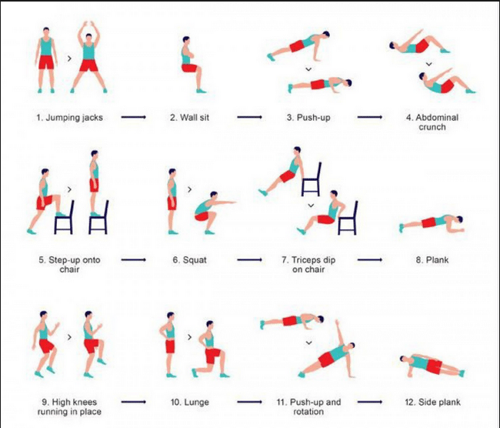
Source : Start your healthier lifestyle seven minutes at a time. The Scientific 7-Minute Workout
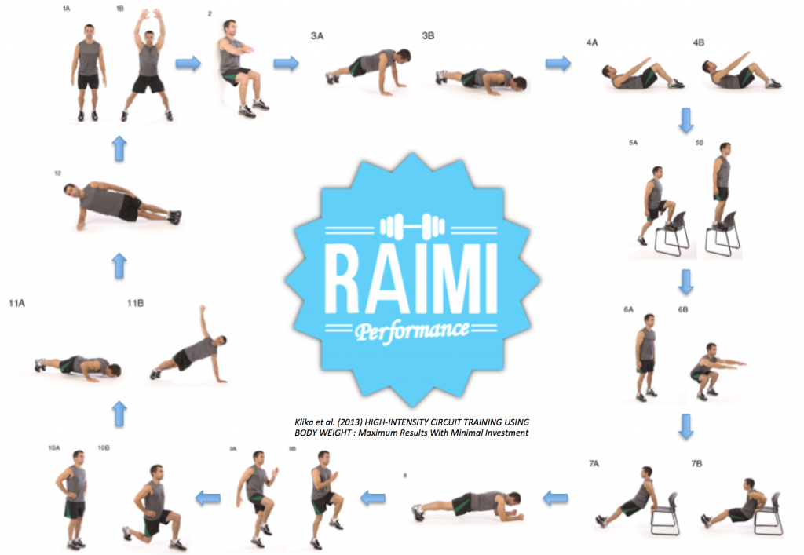

Nous présentons ci-dessous un tableau avec 20 exercices différents (à dominante renforcement musculaire ou à dominante cardio).

Quelques consignes de travail au préalable sur un Circuit Training :
- Souffler lors du mouvement : j’inspire puis j’expire lorsque je produis l’effort
- Option vitesse : répéter le plus grand nombre de mouvements sur un temps imparti (challenge personnel, facteur de progression)
- Attention à la posture du dos et à éviter les cambrures dorsales trop prononcées

EXERCICE | POSITION | MATERIEL | CONSIGNES | REMARQUES
Exercices de Renforcement Musculaire
Abdos statiques  « le gainage » | Allongé sur le ventre, appui sur les coudes, jambes tendues au dessus du sol | Tapis de sol ou serviette | Rester jambes tendues, ne pas bouger, rentrer légèrement la tête et le bassin dos pour conserver le dos droit | Ne pas cambrer le dos ni avoir le bassin trop haut
Abdos dynamiques  Crunchs ou Chandelles | Couché sur le dos, jambes relevées et fléchies au dessus du sol en angle droit | idem | Crunchs (abdos supérieurs) : Ramener les épaules ou les coudes vers les genoux soit dans l’axe soit opposé –en alternant un coté puis l’autre  Chandelles (abdos inférieurs) : décoller le bassin buste à la verticale et freiner la descente | Sur les obliques, on peut insérer des variantes en allant toucher plus haut, ou deux fois du même côté ou en jouant sur le rythme…
Lombaires statiques | Allongé sur le ventre, bras et jambes tendus les genoux décollés du sol | idem | Garder les jambes et bras tendus et garder la tête dans le prolongement du buste mais pas trop relevée | Ne pas trop décoller du sol pour ne pas cambrer trop exagérément
Lombaires dynamiques | Idem sauf qu’il faut décoller du sol les bras et les jambes puis retomber au sol | idem | Idem mais en dynamique, les bras devant ou positionnés latéralement | Possibilité de variante bras et jambe opposée
gainage latéral statique (obliques) | Corps tendu en appui sur le coude et les pieds, gainer les abdominaux | idem | Conserver un bon alignement épaule/bassin/chevilles | Possibilité de variante avec genou au sol si l’exercice s’avère trop difficile sur les chevilles
Gainage latéral dynamique | Idem avec en plus un mouvement de la jambe et du bassin vers le haut | idem | Idem mais en mouvement  Freiner la descente et soyez dynamique sur la montée | Variante possible en allant toucher le dos en passant sous le buste avec la main puis tendre le bras en l’air
Gainage assis | Assis les jambes relevées et tendues, conserver la position statique | idem |  | Décrocher si le mal de dos (lombaires) devient trop sévère
La croix | Face au sol, tenir la position sur un bras et une jambe opposés, les autres membres levés en extension | idem | Bien gainer les abdominaux  Maintien du bassin en position haute  Eviter de bouger | Alterner les oppositions bars/jambes
L’araignée  Position statique avec variante dynamique | En appui sur les mains et les pieds avec une flexion des bras à 90 ° mais les jambes tendues et écartées | idem | Bien écarter les mains et les pieds.  Maintenir le bassin gainé en position basse | Variante : statique ou dynamique en effectuant un tour complet sur soi-même à 360°
Triceps  « dipps » | Mains tendues en appui sur une chaise (ou autre support), le buste droit et les jambes tendues, descendre le buste en fléchissant les bras les coudes tournés vers l’arrière | Chaise ou banc ou tout autre support | Bien rapprocher le buste, le bassin le plus prêt des mains  Effectuer une descente contrôlée et une montée dynamique | Variante plus facile : fléchir les jambes
Pompes ou ½ pompes | Alternance de flexions extensions des bras, le reste du corps bien gainé  Possibilité de réaliser l’exercice en appui sur les genoux plutôt que sur les pieds | rien | Ne pas s’arrêter, notamment sur le sol.  Gainer l’ensemble du corps (attention à l’alignement tête/bassin et pieds ou genoux)  Descendre la poitrine jusqu’au sol (léger contact) | Variantes possibles : jouer sur les amplitudes  Pour les plus experts, on peut descendre sur les côtés, ou surélever les pieds sur une chaise
Exercices à dominante cardio ou jambes
Corde à sauter | Multiples façon de sauter : pieds joints, alternés etc.. | Corde | Eviter de s’arrêter (mais demande de la pratique)
Jumping Jacks | En position initiale debout, bras le long du corps, réalisez un saut en écartant à la fois les jambes et les bras jusqu’à toucher vos mains au dessus de votre tête. |  | Travail très cardio qui sollicite à la fois les bras et les jambes | Variante : on peut alterner une fois les bras en l’air avec les bras tendus vers le bas à chaque ouverture des jambes
Montées de genoux ou talons fesses sur place | Exercices techniques classiques chez le coureur effectués de façon très dynamique | Si vous avez un miroir, il peut être intéressant de se voir pour s’auto-corriger concernant par exemple la posture du dos | Etre réactif sur les appuis plantaires en recherchant une accroche d’abor sur l’avant du pied  Rester droit, buste à la verticale, éviter de partir vers l’arrière | Variante : possibilité d’intégrer un travail des bras différent pour rajouter un exercice de coordination  On peut aussi jouer sur la dissociation de vitesse entre le haut et le bas
Squats dynamiques avec poids du corps ou petites charges | Alternance d’une position avec jambes fléchies en descendant le bassin vers le bas puis un mouvement d’extension haut et dynamique | Rien ou vous pouvez légèrement surélever les talons sur une petite latte pour limiter la cambrure dorsale |  | attention au dos qui doit rester bien droit.  On peut jouer sur la flexion des cuisses
Sauts pieds joints sur banc | Alternance d’une position assise sur le banc, les pieds de part et d’autre avec une position debout les pieds joints sur le banc | Banc ou step ou même une chaise adaptée | Garder toujours le dos droit et vertical. Ne pas s’aider des mains pour remonter. Ne pas s’arrêter ni en position assise ni debout | Attention au dos
Sauts pieds alternés | Passer de part et d’autre d’un plint ou d’un step en prenant appui sur une seule jambe. Passer au dessus du plint en essayant de bondir le plus haut possible | Plint hauteur de 50 cm à 80 cm (selon niveau difficulté)  Voire petit banc ou chaise basse | Ne pas s’arrêter. Chercher à bondir le plus haut possible avec une bonne poussée verticale  Garder le dos droit
Fentes avant | Effectuer une flexion de la jambe en appui devant jusqu’à ce que le genou de l’autre jambe soit en contact avec le sol  Alterner une jambe, puis l’autre | Rien | Aller chercher loin devant. Bien chercher à fléchir la jambe d’appui la cuisse à l’horizontale  Freiner la descente Remonter de façon dynamique | Variantes possible : conserver le pied devant toujours au sol ou le ramener en position initiale soit les deux pieds parallèles
Mollets (triceps suraux) « montées sur pointes » | Debout face à un mur, monter en pointes de pied, et redescendre | Rien ou plinth | Bien dérouler le pied jusqu’à la pointe des orteils | Possibilité de surélever les talons en utilisant un plinth  Variante avec petite charge sur les épaules
Bondissements excentriques avec amorti quadriceps | Effectuer des sauts groupés avec une bonne extension et amortit la chute sur une réception lente en squat ou demi-squat | Rien ou banc ou chaise | Conserver le dos droit dans la phase amorti, les bras tendus vers l’avant et le bassin vers le bas | Variante : partir d’une position surélevée (depuis un banc ou une chaise)

Comme nous l’avons déjà précisé, il sera judicieux d’alterner des exercices dynamiques plus « cardio » avec d’autres de renforcement musculaire dynamiques ou statiques et aussi d’alterner des exercices sollicitant le haut du corps, la ceinture abdo-lombaire et bien sûr bas les jambes. Et si vous donnez une dominante « jambes » dans votre circuit, pensez à varier le travail sur les muscles des membres inférieurs (quadriceps, mollets, Tenseur du fascia lata, adducteurs…).

En conclusion, vous pouvez utiliser pléthore d’exercices qui vous permettront à la fois d’effectuer un bon travail cardio-respiratoire tout en renforçant l’endurance musculaire des jambes. Il faut que le circuit corresponde d’abord à vos envies et à vos besoins. Ce ne doit être en aucun cas une contrainte mais un moment de plaisir, ludique où vous êtes votre propre coach à la recherche de sensations. N’hésitez pas à utiliser un cardio-fréquencemètre pour vérifier votre FC lors d’un CT à « dominante cardio. » A raison d’une fois par semaine il s’avéra un bon complément de votre entraînement habituel, mais il peut aussi complètement se substituer à vos entraînements « outside » si vous en pratiquez trois fois par semaine. Attention cependant à ne pas trop surcharger le contenu de vos séances dans ce cas précis.

A vos circuits !

